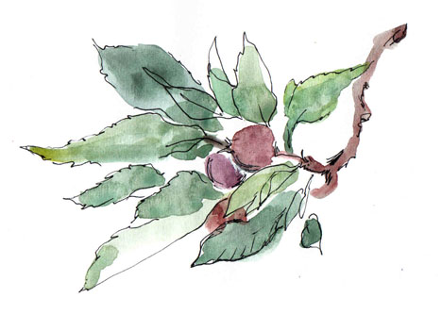
Работа с текстом. 3 класс.
Ширинкина Т.В., апрель, 2015 год

Ф. __________________________

Память.

В селе Кукушкино около каждой избы растут дикие яблоньки. Жители деревни рассказали мне историю.
Вернулись после войны женщины с ребятишками в деревню. Там одни пепелища. Это была жуткая картина. Построили они себе жильё. Появилась крыша над головой. Человек стал мечтать о красоте.
Пошли жители в лес, накопали на поляне диких яблонь. Они росли там кругами. Сидели на отдыхе солдаты, обронили семена. Чудесные яблоньки там и выросли – повторили солдатский круг. А теперь они украшают село. Весной зацветает яблоневый хоровод. Память о солдатах живёт среди людей.

- Какой это текст? Подчеркни.

Повествование Описание Рассуждение

- Продолжи предложение тремя словами.

На лесной поляне дикие яблони росли кругами, потому что они

____________________________________________________________

- Спиши предложение, в котором заключена главная мысль текста.

_______________________________________________________

- Заполни таблицу.

 | Род | Склонение | Падеж
в деревню
после войны
над головой
о солдатах
на отдыхе

5. Поставь каждое слово в начальную форму:

рассказали - ___________________
мне - ___________________
кругами - ___________________
дикие - ___________________
в селе - ___________________

6. Выпиши все словосочетания из предпоследнего предложения.

__________________________________________________________
__________________________________________________________

Пошли жители в лес, накопали на поляне диких яблонь. Они росли там кругами. Сидели на отдыхе солдаты, обронили семена. Чудесные яблоньки там и выросли – повторили солдатский круг. А теперь они украшают село. Весной зацветает яблоневый хоровод. Память о солдатах живёт среди людей.

- Выпиши из третьего абзаца.

1) Имя существительное третьего склонения.

2) Сложное слово.

3) Имя прилагательное в форме мужского рода, в котором звуков больше,
чем букв.

- Укажи все возможные признаки глаголов.

 | Время | Лицо | Число | Род
растут
построили
украшают
живёт
обронили

9. Подчеркни слова, у которых можно определить падеж:

с ребятишками, около избы, о красоте, сидели, о жуткой, зацветает.

10. Подчеркни слова, род которых определить нельзя:

дикие, женщины, накопали, живёт, жильё, чудесные, яблоневый.

11. Из третьего предложения выпиши предложение с однородными
сказуемыми, в котором подлежащее выражено одушевлённым
существительным с ударением на второй слог.

_____________________________________________________________
_____________________________________________________________

- Продолжи предложение

Этот рассказ заставил меня задуматься (вспомнить) о_____________
____________________________________________________________
____________________________________________________________

